Unit 2: Pusat-Pusat Kekuatan Awal

Pelajaran 1: Bagaimana orang-orang prasejarah berinteraksi di Asia?

Ini adalah terjemahan tidak resmi. Silahkan merujuk ke versi bahasa Inggris jika verifikasi diperlukan.

Unit 2: Pusat-Pusat Kekuatan Awal /
Pelajaran 1: Bagaimana orang-orang prasejarah berinteraksi di Asia?

Mata pelajaran | Ilmu Sejarah/Ilmu Sosial
Topik | Bagaimana orang-orang prasejarah berinteraksi di Asia?
Tingkat | Sekolah menengah pertama
Gagasan utama | Selama masa prasejarah, budaya-budaya di Asia Tenggara berkembang dengan cara yang sangat serupa. Arkeologi dan penelitian benda-benda kuburan membantu memahami apa yang penting bagi manusia.
Konsep utama | Prasejarah  Benda-benda kuburan  Arkeologi
Jumlah sesi/pelajaran | 1 sesi (1 sesi sekitar 50 menit)
Fasilitas yang diperlukan | Sumber dan lembar kerja untuk dibagikan
Pengetahuan prasyarat | Tidak perlu pengetahuan prasyarat
Tujuan pembelajaran
Pada akhir pelajaran, siswa akan dapat:
PENGETAHUAN | KETERAMPILAN | SIKAP
- Menunjukkan kesadaran tentang benda-benda kuburan prasejarah dan apa yang mereka nyatakan tentang masyarakat mereka.  - Mengidentifikasikan bagaimana cara masyarakat tidak terisolasi, dan bagaimana cara budaya Asia Tenggara berinteraksi di masa prasejarah melalui pertukaran, untuk memenuhi kebutuhan mereka — dan cara kita melakukannya saat ini. | - Mempraktikkan cara menganalisis foto yang menunjukkan situs arkeologi, seperti kuburan dengan benda-benda berharga.  - Menggunakan peta untuk membayangkan kembali pola perdagangan prasejarah. | - Mengembangkan empati terhadap orang-orang dalam sejarah dengan membandingkan antara harta berharga dan ritual budaya kematian yang mereka miliki dengan orang-orang zaman dahulu.  - Menghargai kesalingtergantungan budaya di seluruh Asia.

Bagian | Pengembangan Pelajaran | Sumber Materi dan Catatan | Dasar Pemikiran
Pendahuluan  [10 menit] | - Sebelum mengajar  - Sehari sebelum pelajaran ini diajarkan, minta siswa untuk membawa harta mereka yang paling berharga – sesuatu yang berharga dan penting bagi mereka. Beberapa contoh misalnya pakaian, atau perhiasan.  - Umpan: Bawalah Harta Berharga Anda  - Kelompokkan siswa secara berpasangan.  - Siswa menjelaskan satu sama lain mengapa harta ini penting bagi mereka, dan apa artinya bagi mereka.  - Pilih beberapa siswa untuk memberi presentasi singkat tentang harta mereka di depan kelas.  - Apa itu? (namanya, fungsi, dsb.)  - Terbuat dari apa itu? Apa bahan-bahannya?  - Dari mana asalnya? Beberapa benda tersebut mungkin dibuat di negeri asal siswa—misalnya, benda buatan tangan yang diwariskan kakek atau sebuah kostum tim olahraga nasional. Beberapa barang dibuat di luar negeri—misalnya, mainan yang dibuat di Cina; buku yang dicetak di Amerika Serikat; atau sehelai pakaian yang dibuat di negara Asia Tenggara lainnya.  - Tanyakan para siswa apa yang disampaikan oleh benda ini tentang cara kita mendapatkan hal-hal yang kita hargai, dan bagaimana hubungan kita dengan masyarakat lain. | - Sumber materi yang dibawa siswa (ditugaskan sebagai PR) | Kegiatan ini memperkenalkan topik pelajaran—bagaimana kita mendapatkan apa yang kita butuhkan melalui interaksi dan pertukaran—sambil membantu siswa untuk menunjukkan minat mereka secara kreatif.
Pengembangan materi  [30 menit] | - Penjelasan guru (5 menit)  - Sama seperti kita mengumpulkan benda-benda yang memiliki nilai khusus bagi kita, demikian pula orang-orang zaman dahulu.  - Tanyakan pada kelas: benda apa yang Anda pikir berharga bagi orang-orang kuno?  - Salah satu cara arkeolog mempelajari benda-benda yang dihargai orang-orang zaman dahulu adalah dengan menyelidiki kuburan mereka. 'Benda makam' yang dikubur bersama mereka dapat memberikan bukti sejarah yang penting tentang posisi seseorang dalam masyarakat, apa yang penting bagi mereka, bagaimana kebudayaan berinteraksi, dan perdagangan.  - Hari ini Anda akan mempelajari 'benda makam' dari masa prasejarah, sekitar abad 1500 SM sampai 200 M di Asia Tenggara.  - Tugas kelompok: Analisis situs pemakaman (10 menit))  - Bagi siswa menjadi pasangan.  - Bagikan foto-foto pada Sumber 1 tentang situs makam, dengan tubuh dan benda-benda yang dikuburkan bersamanya.  - Para siswa melihat foto dan mengidentifikasi benda-benda apa yang dimakamkan dengan orang tersebut.  - Kumpulkan jawaban dari siswa.  - Tanyakan: Orang seperti apa ia? Mengapa menurut mereka benda-benda ini dimakamkan dengan orang ini? Bahan apa saja yang mereka butuhkan untuk membuat benda-benda ini? Dari mana mereka mendapatkan bahan-bahan ini?  - Tugas kelompok: Kegiatan Pemetaan – Sumber 2 (15 menit)  - Bagi siswa menjadi lima kelompok kecil: A, B, C, D, dan E. Mereka tinggal di desa-desa pada zaman dahulu.  - Bagikan peta. (PETUNJUK: Guru dapat mengatur siswa seperti pada peta, siswa menyebar, dengan kursi-kursi yang mewakili pegunungan di antara mereka, meja-meja mewakili sungai, dll. Praktikkan.)  - Tanyakan: Sumber-sumber apa yang Anda lihat pada peta? Temukan kelima-limanya: emas, tembaga, timah, tembikar, garam.  - Tanyakan: Mengapa Anda membutuhkan semua ini? Gali jawaban.  - Emas – untuk ditukarkan dengan benda-benda lain, untuk membuat perhiasan  - Timah - senjata, alat-alat  - Tembaga - senjata, alat-alat  - Timah dan tembaga – untuk membuat perunggu, yang lebih kuat daripada hanya timah atau tembaga  - Tembikar – untuk menyimpan makanan dan air  - Garam – untuk mengawetkan makanan, untuk ditambahkan ke makanan  - Tunjukkan satu hal penting yang ditemukan di makam adalah perunggu. Perunggu adalah logam yang terbuat dari tembaga dan timah. Perunggu lebih keras dan lebih kuat daripada satu jenis logam saja, dan lebih mudah untuk dibentuk daripada batu. Sebagian sejarawan percaya bahwa pedagang Cina mengajarkan orang-orang Asia Tenggara proses untuk membuat perunggu. Tapi hanya ada beberapa tempat di Asia Tenggara dimana tembaga dan timah dapat ditambang.  - Tanyakan: Di antara sumber daya tersebut, mana yang Anda miliki di sekitar komunitas/desa Anda zaman dahulu? Mana yang jauh dari komunitas Anda? Gali: Ini adalah benda-benda yang Anda butuhkan.  - Dengan menggunakan peta Anda, gambar rute untuk sampai ke komunitas lain atau komunitas yang memiliki apa yang Anda butuhkan. Bagaimana Anda cara Anda ke sana? Tantangan apa yang akan Anda temukan? (Catatan: Perhatikan pegunungan, sungai, jarak, dll.) Apa yang akan Anda tukarkan dengan mereka?  - Refleksi tentang Pemetaan  6.1 Bahas di kelas  - Apakah kita melakukan pertukaran semacam itu saat ini? Apa persamaan dan perbedaannya dengan saat ini?  - Dengan bahan dan sumber daya apa kita melakukan pertukaran? Apa yang kita berikan pada negara lainnya di Asia Tenggara dan dunia? Apa yang negara lain berikan pada kita?  - Ketika Anda bertukar bahan dan sumber daya, apa lagi yang dipertukarkan? (PETUNJUK: Gali dari siswa fakta bahwa gagasan-gagasan juga dapat dipertukarkan dalam proses ini.) | - Catatan Guru 1: Melihat benda-benda makam  - Sumber 1: Analisis situs pemakaman: Ban Chiang, Thailand  - Sumber 2: Peta | Pendahuluan singkat ini akan memberikan siswa informasi yang mereka butuhkan untuk menganalisis foto-foto situs pemakaman, dan mengidentifikasi apa yang penting bagi masyarakat zaman dahulu.  Analisis mengenai situs kuburan dan barang-barang yang ditemukan akan memungkinkan siswa untuk mulai berpikir tentang interaksi dan pertukaran dalam masyarakat, untuk memenuhi kebutuhan.  Siswa akan melihat bagaimana orang-orang pada zaman dahulu berinteraksi dengan orang lain untuk mendapatkan apa yang mereka butuhkan dan siswa akan mencari solusi untuk melakukan hal yang sama bagi komunitas mereka.  Siswa akan dapat memecahkan masalah demi memenuhi kebutuhan untuk 'komunitas' mereka, dan membayangkan apa saja kebutuhan dan tantangan yang ada di masa lalu.
Penutup  [10 menit] | - Melihat Peta Asia Tenggara  - Tampilkan peta (Sumber 3).  - Tanyakan pada siswa:  - Sumber daya apa yang tersedia? Setiap sumber tersebut digunakan untuk apa? (Tunjukkan bahwa timah + tembaga = perunggu, yang orang-orang inginkan, karena kekuatannya sebagai sebuah bahan.)  - Akses: Sumber daya apa yang dekat dengan tempat kita tinggal? Sumber daya apa yang jauh dari kita? Ke mana kita harus pergi untuk mendapatkannya? Tantangan apa yang akan kita hadapi dalam mendapatkan sumber daya ini? (Dapatkan: pegunungan, air, jarak, dll)  - Apa yang hilang dari peta ini? (Dapatkan: Batasan-batasan.) Mengapa? (Dapatkan: Karena tidak ada negara yang sama dengan yang ada saat ini.)  - Tekankan bagian ini: Selama masa prasejarah, budaya-budaya di Asia Tenggara berkembang dengan cara yang sangat serupa. | - Sumber 3: Peta | Pertanyaan-pertanyaan ini membantu siswa untuk mencari hubungan antara praktik pertukaran di masa lalu dengan saat ini, dan implikasi dari pertukaran tersebut dalam kehidupan kita.
Penilaian
Guru dapat menilai apakah siswa telah memenuhi tujuan pelajaran dengan melihat bagaimana mereka memecahkan masalah dengan menggunakan latihan pemetaan dan apakah mereka mampu menerapkan apa yang mereka pelajari dalam latihan pemetaan pertama saat mereka melihat peta asli Asia Tenggara dan membahas penyebaran sumber daya dan pertukaran.

Catatan Guru, Sumber Materi dan Lembar Kerja

Daftar Istilah
Prasejarah: Menggambarkan suatu masa sebelum ada materi tertulis. (Kata benda: prasejarah.)

Arkeolog: Orang yang mempelajari benda-benda kuno untuk memahami masa lalu.

Benda-benda makam: Benda-benda yang diletakkan bersama-sama dengan mayat dalam kuburan.

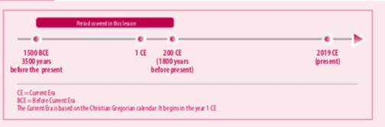

Period covered in this lesson: Periode yang dibahas dalam pelajaran ini
1500 BCE = 1500 SM
3500 years before the present = 3500 tahun sebelum saat ini
1 CE = 1 M
200 CE (1800 years before present) = 200 M (1800 tahun sebelum saat ini)
2019 CE (present) = 2019 M (saat ini)
M = Masehi
SM = Sebelum Masehi
Masehi adalah berdasarkan kalender Gregorian. Dimulai pada tahun 1M.

Catatan Guru 1: Melihat benda-benda makam
- Sama seperti kita mengumpulkan benda-benda yang memiliki nilai khusus bagi kita, demikian pula orang-orang zaman dahulu. Tanyakan pada kelas: benda apa yang Anda pikir berharga bagi orang-orang kuno?
- Salah satu cara arkeolog mempelajari benda-benda yang dihargai orang-orang zaman dahulu adalah dengan menyelidiki kuburan mereka. 'Benda makam' yang dikubur bersama mereka dapat memberikan bukti sejarah yang penting tentang posisi seseorang dalam masyarakat, apa yang penting bagi mereka, bagaimana kebudayaan berinteraksi, dan perdagangan.
- Hari ini Anda akan mempelajari 'benda makam' dari masa prasejarah, sekitar abad 1500 SM sampai 200 M di Asia Tenggara.

Sumber 1: Analisis situs pemakaman: Ban Chiang, Thailand
Lihat gambar-gambar dari lokasi pemakaman di bawah ini. Sisa-sisa tubuh ditemukan bersama dengan barang-barang berharga. Sebutkan barang-barang itu–apa yang Anda lihat terkubur bersama mereka? Apa yang disampaikan barang-barang ini pada Anda tentang orang, budaya mereka, dan bahan yang mereka butuhkan?
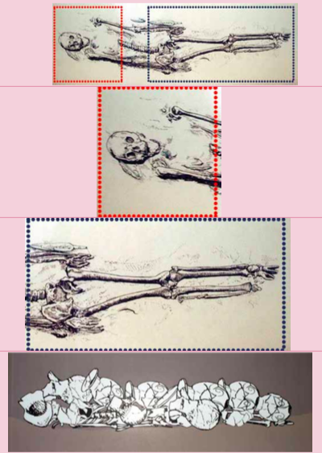
Sumber: Museum Ban Chiang, Thailand

Sumber 2: Peta
Temukan desa Anda: A, B, C, D atau E. Sumber daya apa yang ada di dekat Anda? Sumber daya apa yang jauh? Mengapa Anda memerlukan sumber daya ini? Sumber daya ini digunakan untuk apa? Rencanakan rute untuk sampai ke sumber daya ini, dan tunjukkan dengan komunitas mana Anda akan bertukar barang. Apakah pertukaran itu mudah atau sulit dibandingkan dengan komunitas lainnya? Jelaskan tantangan dan keuntungan yang Anda miliki di tempat Anda.

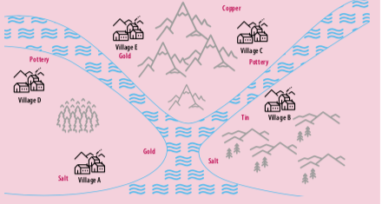

Sumber 3: Peta
Peta ini menunjukkan lokasi sumber (tambang) dari timah dan tembaga, yang digunakan untuk membuat perunggu, yang sangat berharga pada masa prasejarah. Temukan tempat Anda tinggal. Sumber daya apa yang ada di dekat Anda? Sumber daya apa yang jauh? Mengapa Anda memerlukan sumber daya ini? Bagaimana Anda akan mendapatkan sumber daya ini? Buatlah rute. Dengan siapa Anda akan bertukar barang? Apakah pertukaran itu mudah atau sulit bagi komunitas Anda, dibandingkan dengan komunitas lainnya? Jelaskan tantangan dan keuntungan yang Anda miliki di tempat Anda.
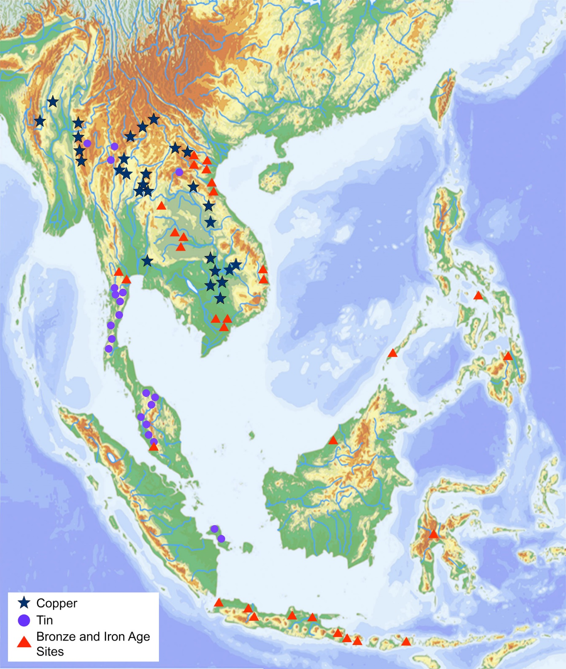

Sumber:
Baseline map: Dedering Uwe. 2010. Topography of Asia.Under Creative Commons. https://en.wikipedia.org/wiki/List_of_highest_points_of_Asian_countries#/media/File:Asia_laea_relief_location_map.jpg
Informasi tambahan: Shah Alam Zaini. 2016.

